****2019-2020学年第一学期数棋兴趣小组活动总结****

常州市三河口小学

一直以来，我们数棋社团以使学生在游戏中获得乐趣，在乐趣中提升数学能力；使学生在对弈中获得成功体验，在失败中培养坚韧品格为活动宗旨。本学期的数棋校本活动大致可分为以下几个阶段。

第一阶段是初步了解数棋，掌握基本原理、基本行棋规则和行棋技法。对于我们老师和学生而言，都是从零开始学习。学生在三周时间内基本能运用一些简单招法进行对弈。

第二阶段是对技法的熟练。期间，学生之间的水平差异逐步显现。首先都过自愿原则，学生两两结对进行对弈。通过实战，熟练运用各种开局方式，能初步在行棋中做到择优而动，择机而发。经过一段时间的考察，一些学生的能力凸显出来，这时老师及时做出调整，打破原先固定的两人对抗，在班级中实现自由流动，让学生重新选择对手，保持学生的兴趣和对胜利的渴望，同时也使学生在对弈中互相学习，并引导他们互相帮助，共同提高行棋水平。另外，老师适时地对学生交战的成绩进行记录，创造竞争氛围，必要时以“强强对抗、弱弱对抗”原则，将处于不同水平层次的学生重新结对，以平衡实力对比，提高对弈的质量。从效果来看，大部分学生自始至终都积极参与，对数棋技法的熟悉程度进一步提高，对弈水平也更高了。当然，也有部分学生由于战绩不佳，出现了消极情绪。棋类活动毕竟是消耗较大的脑力劳动，需要学生有较高的坚持性。老师除了注意学生行棋本身之外，还关注学生情绪情感方面的变化，防止出现消极怠工的现象，提高学生的耐挫折力。

第三阶段，进一步提升对弈水平。通过前一阶段的实战演练，学生积累一些实战技法和经验。这时，老师对个别学生对弈进行点评，对每一步行棋进行分析，使学生形成技法择优，招招有效的观念，提升行棋思维水平。同时，训练学生行棋速度，以符合比赛要求。在这一阶段中，学生水平分化更加明显，对于相对较弱的学生，老师以提醒、讲解等方式鼓励他们不放弃、不灰心；对那些实力较强的学生，老师鼓励他们认真考虑，选择最佳行棋方案。

回顾这一学期的数棋校本活动，我们克服了起步晚、人数多、时间短等的不利影响，为学生营造了相当轻松有趣的活动环境，使学生在下棋中获得乐趣获得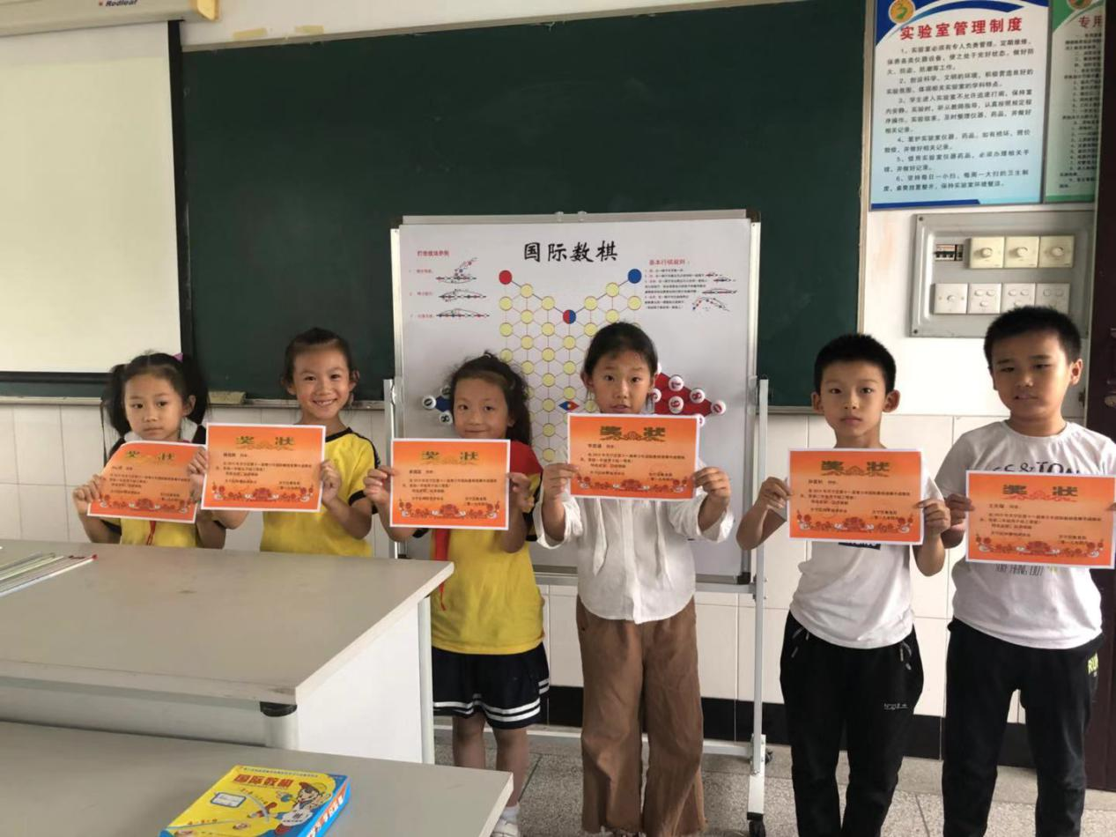数学思维的提升，使每个学生都有不同的发展。在下学期的校本活动中，需要老师努力使每个学生都积极参与，使他们在正常的学习之余得到在课堂上不曾有的东西，在比赛中争取有所突破，使学生获得更大的成就感。